

**МИНОБРНАУКИ РОССИИ**

**федеральное государственное бюджетное образовательное учреждение**

**высшего образования**

**«Московский государственный технологический университет «СТАНКИН»**

**(ФГБОУ ВО МГТУ «СТАНКИН»)**

|  |  |
| --- | --- |
| **Институт**  **информационных систем и технологий** | **Кафедра**  **информационных систем** |

**КУРСОВОЙ ПРОЕКТ**

по дисциплине «**Проектирование информационных систем**»

на тему: «Оперативный учет внешкольной деятельности»

|  |  |  |
| --- | --- | --- |
| **Студент** группа ИДБ–16–06 |  | **Куканова М.С.** |
|  | подпись |  |
| **Руководитель**  старший преподаватель |  | **Овчинников П.Е.** |
|  | подпись |  |

Москва 2019 г.

ОГЛАВЛЕНИЕ

ВВЕДЕНИЕ 3

ГЛАВА 1. ФУНКЦИОНАЛЬНАЯ МОДЕЛЬ (IDEF0) 4

ГЛАВА 2. ДИАГРАММЫ ПОТОКОВ ДАННЫХ (DFD) 8

ГЛАВА 3. ДИАГРАММА КЛАССОВ (ERD) 10

ГЛАВА 4. ОЦЕНКА УЛУЧШЕНИЯ ПОКАЗАТЕЛЕЙ ПРОЦЕССА ПОСРЕДСТВАМ ВВЕДЕНИЯ АВТОМАТИЗАЦИИ 12

ЗАКЛЮЧЕНИЕ 14

СПИСОК ЛИТЕРАТУРЫ 15

# ВВЕДЕНИЕ

В результате своей деятельности любая организация осуществляет какие-либо хозяйственные операции, принимает те или иные решения. Практически каждое такое действие отражается в отчётности. Именно для этого и нужно оптимизировать данный процесс – создать систему, которая будет автоматически формировать отчетность.

Актуальность разработки автоматизированной системы состоит в значительном упрощении и автоматизации процесса составления отчетности сотрудниками.

Программное обеспечение системы состоит из платформы «1С:Предприятие» для решения следующих задач:

* Учет всех операций внешкольной деятельности.
* Ведение необходимой отчетности.

Объектом исследования является структура организации центра внешкольной деятельности.

Исследования выполняются с использованием следующих модулей:

* функциональной (IDEF0);
* диаграммы потоков данных (DFD);
* диаграмма классов (ERD).

Моделирование позволяет лучше понять структуру рассматриваемого процесса в рамках центра внешкольной деятельности.

Функциональная модель разрабатывается с точки зрения проектировщика системы.

Целью моделирования является определение процессов создания необходимой отчетности.

# ГЛАВА 1. ФУНКЦИОНАЛЬНАЯ МОДЕЛЬ (IDEF0)

Функциональная модель IDEF0 – номер блоков, каждый из которых представляет собой «черный ящик» с входами и выходами, управлением и механизмами, которые детализируются (декомпозируются) до необходимого уровня. Одна из функций расположена в верхнем левом углу. А соединяются функции между собой при помощи стрелок и описаний функциональных блоков. При этом каждый вид стрелки или активности имеет собственное значение [1]. Данная модель позволяет описать все основные виды процессов, как административные, так и организационные.

Стрелки могут быть:

* входящие – вводные, которые ставят определенную задачу;
* исходящие – выводящие результат деятельности;
* управляющие (сверху вниз) – механизмы управления (положения, инструкции и пр.);
* механизмы (снизу вверх) – что используется для того, чтобы произвести необходимую работу.

В качестве входящих потоков в процессе составления отчетности:

* данные сотрудников;
* данные о дисциплинах;
* данные об учениках.

Выходным потоком будет выступать «готовая отчетность». Управляющим потоком является «отчетный период». Основные механизмы управления – сотрудник и система (рис. 1).

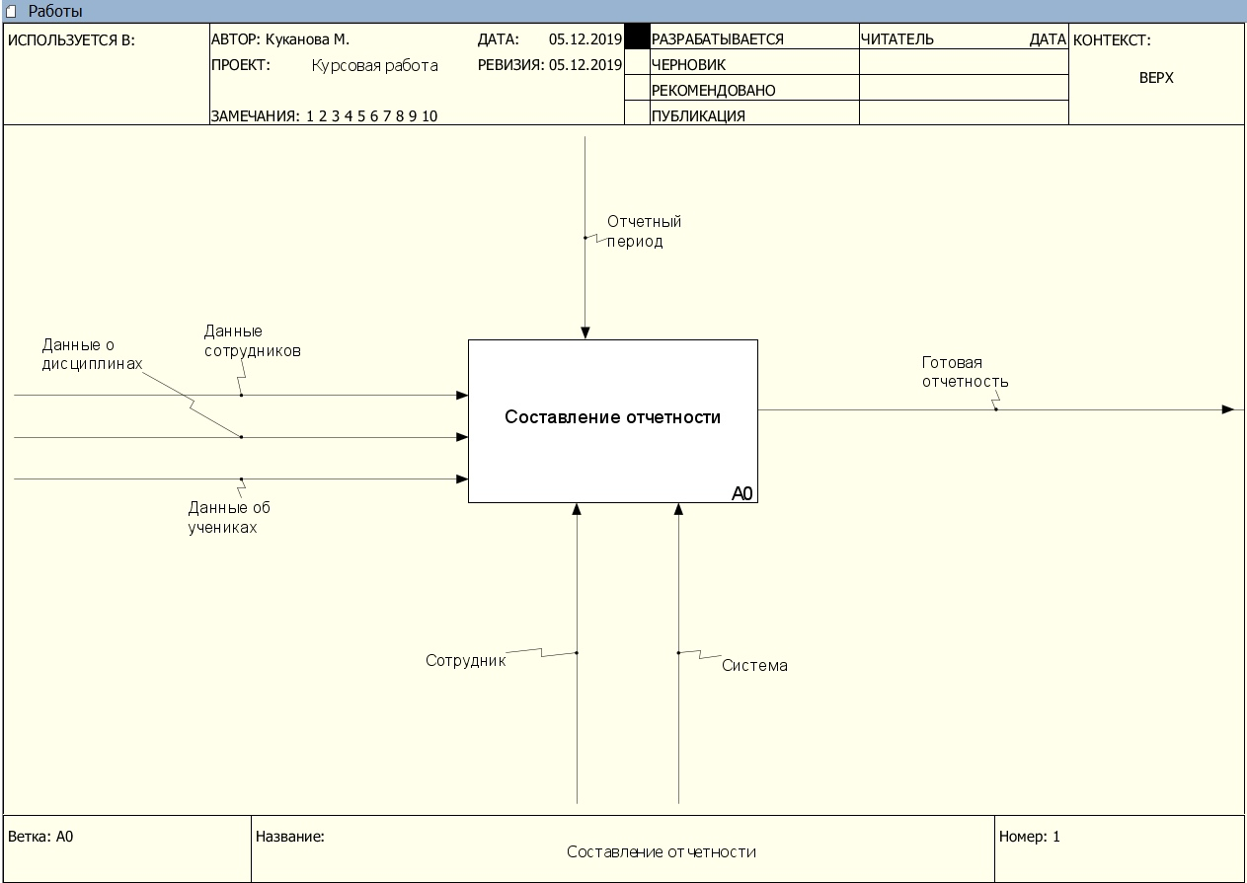

Рис. 1. Функциональная модель IDEF0 (Ветка А0)

Далее разбиваем ветку А0 (рис. 2) на три функциональных блока:

* А1: Определить необходимую отчетность;
* А2: Назначить ответственного;
* А3: Сформировать отчетность.

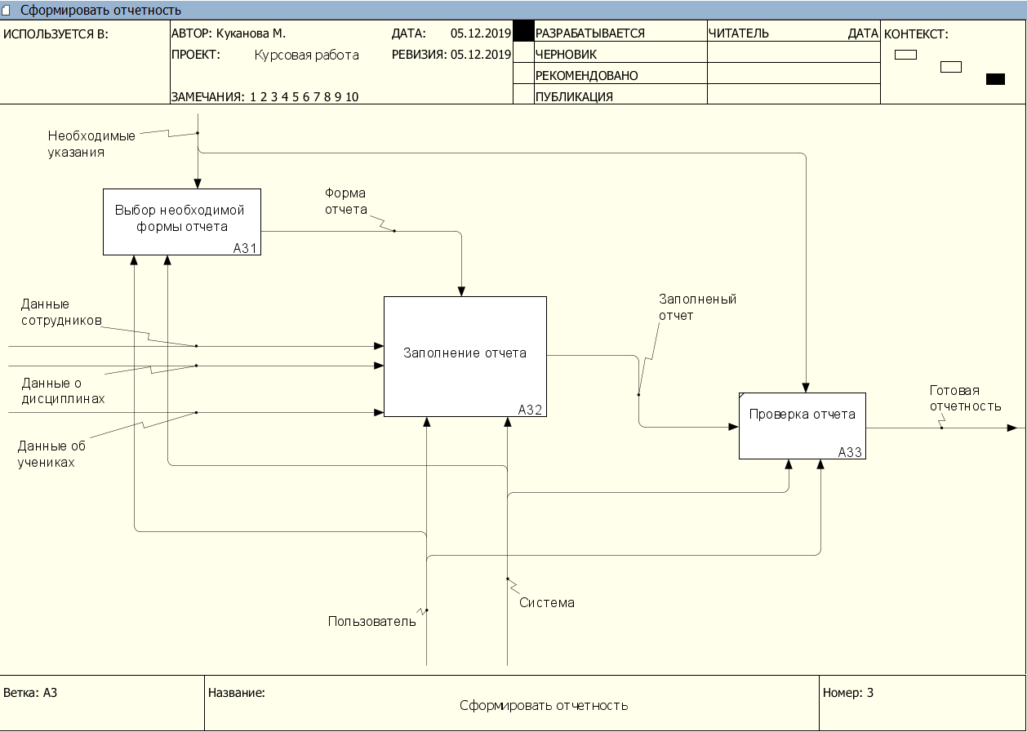

Рис. 2. Функциональная модель IDEF0 (Раскрытие ветки А0)

Далее разбиваем ветку А3 (рис. 3) на три функциональных блока:

* А31: Выбор необходимой формы отчета;
* А32: Заполнение отчета;
* А33: Проверка отчета.



Рис. 3. Функциональная модель IDEF0 (Раскрытие ветки А3)

# ГЛАВА 2. ДИАГРАММЫ ПОТОКОВ ДАННЫХ (DFD)

DFD – это нотация, предназначенная для моделирования информационных систем с точки зрения хранения, обработки и передачи данных [2]. В процессе декомпозиции было получено 2 блока (рис. 4-5).

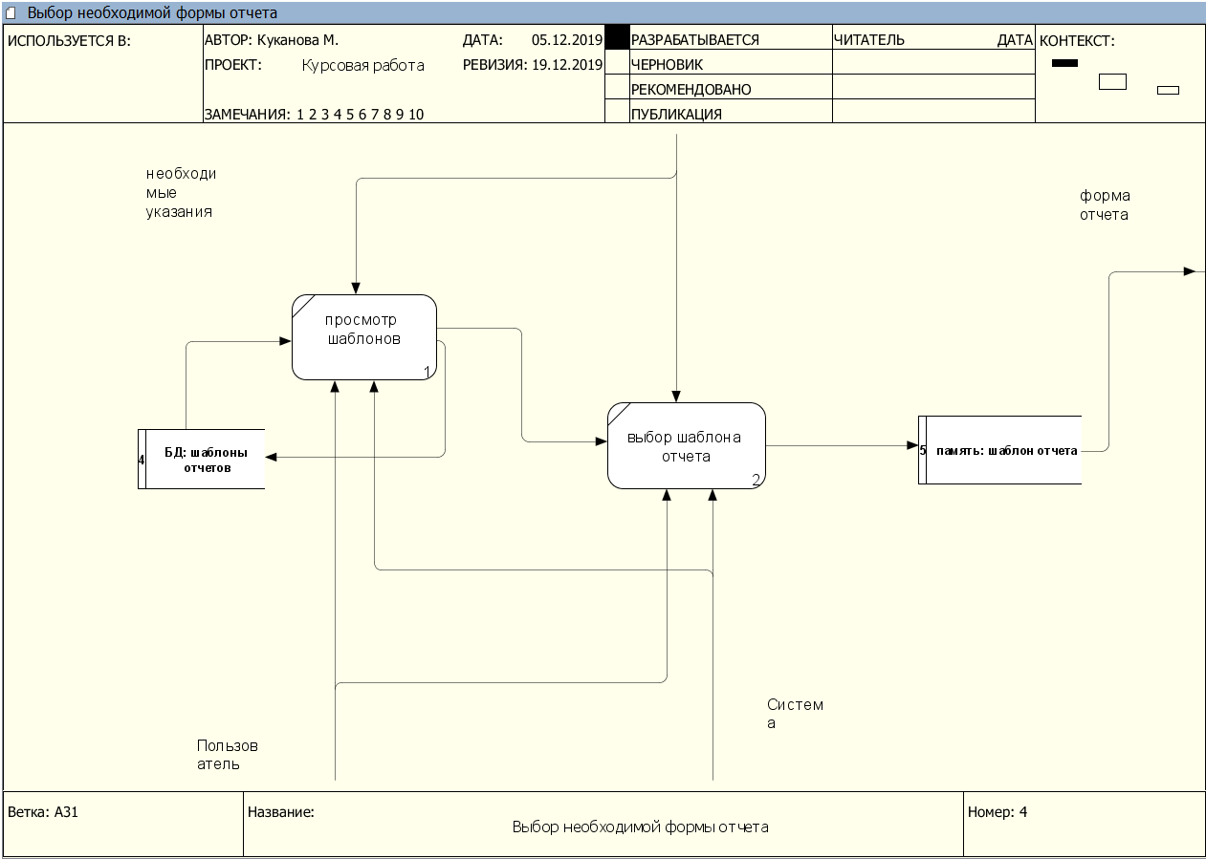

Рис. 4. Диаграмма потоков данных «Выбор необходимой формы отчета»

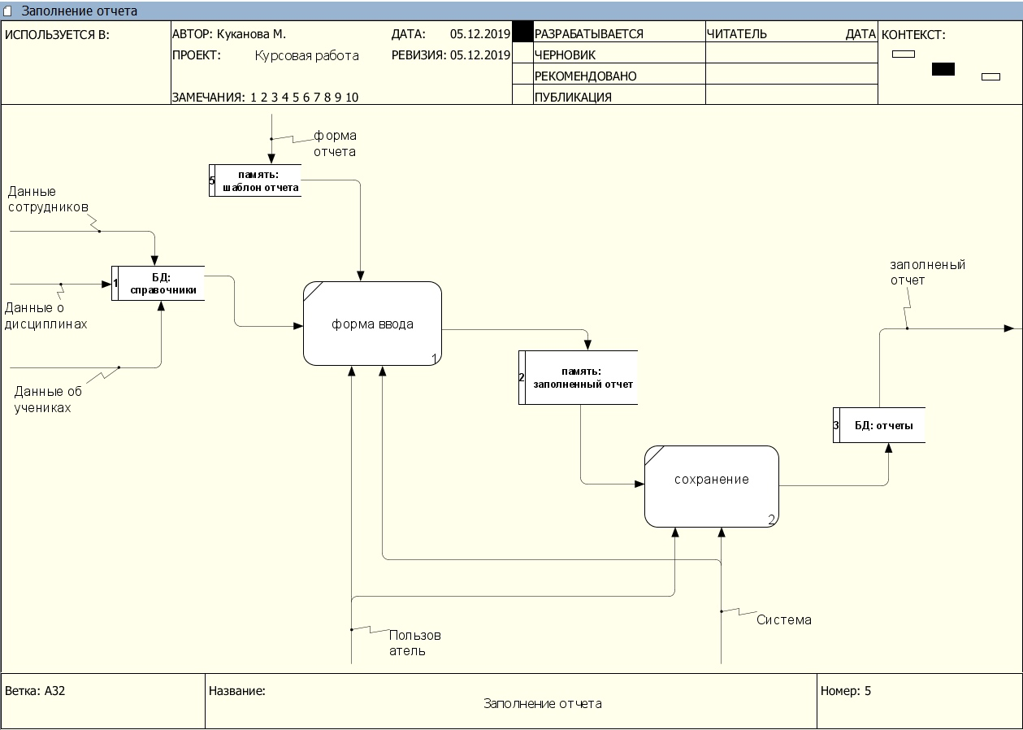

Рис. 5. Диаграмма потоков данных «Заполнение отчета»

# ГЛАВА 3. ДИАГРАММА КЛАССОВ (ERD)

Диаграмма классов – это набор статических, декларативных элементов модели. Диаграммы классов могут применяться и при прямом проектировании, то есть в процессе разработки новой системы, и при обратном проектировании – описании существующих и используемых систем. Информация с диаграммы классов напрямую отображается в исходный код приложения – в большинстве существующих инструментов UML-моделирования возможна кодогенерация для определенного языка программирования. Таким образом, диаграмма классов – конечный результат проектирования и отправная точка процесса разработки [3]. Было рассмотрено 3 диаграммы:

* потоков (рис. 6);
* ролей (рис. 7);
* модулей (рис. 8).

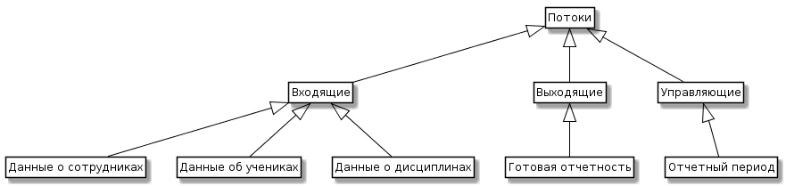

Рис. 6. Диаграмма классов для потоков

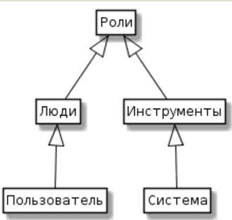

Рис. 7. Диаграмма классов для ролей

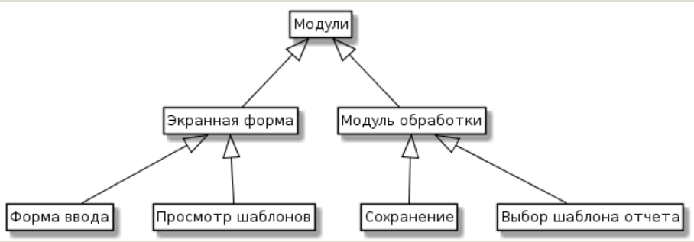

Рис. 8. Диаграмма классов для модулей

# ГЛАВА 4. ОЦЕНКА УЛУЧШЕНИЯ ПОКАЗАТЕЛЕЙ ПРОЦЕССА ПОСРЕДСТВАМ ВВЕДЕНИЯ АВТОМАТИЗАЦИИ

В данной курсовой работе рассматривается автоматизация процесса составления отчетности. Показателем качества для данного процесса является время создания отчетности.

Расчет не выровненных функциональных точек приведен на рис. 9.

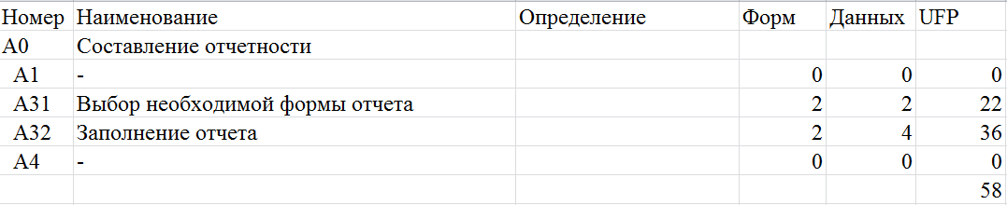

Рис. 9. Расчет UFP

Расчеты, выполненные методом FPA IFPUG (рис. 10) на основании данных функциональной модели, позволяют оценить сложность требуемых для создания информационной системы программных средств в 58 выровненных функциональных точек (DFP), а объем программного кода на языках программирования высокого уровня – в 2697 строк кода.

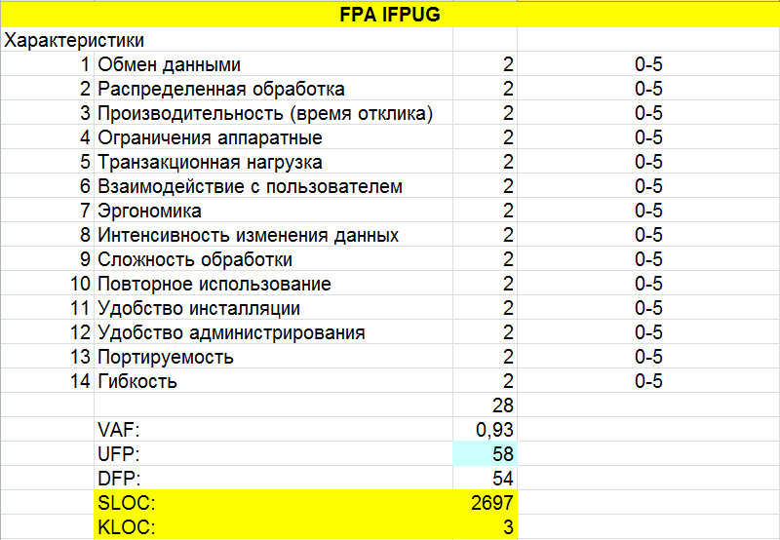

Рис. 10. Метод FPA IFPUG

Расчеты, выполненные методом COCOMO II (рис. 11), позволяют оценить общие трудозатраты проекта разработки программных средств в 9 человеко-месяца, а ожидаемую продолжительность проекта – в 7 месяцев.

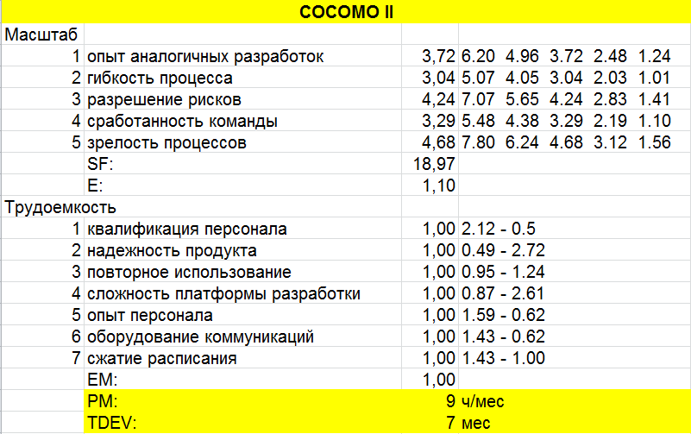

Рис. 11. Метод COCOMO II

**Эффект проекта:**

* Период рассмотрения = 30 дней.
* Т (оформление отчетности без системы) = 2 ч.
* t (оформление отчетности с системой) = 30 минут.
* Сотрудник может составить 7 отчетов.
* В системе: 7*30 =210 мин/день; 210*30 = 6300 мин = 105 ч (за рассмотренный период)
* Без системы: 7* 2 = 14 ч/день; 14*30 = 420 ч (за рассмотренный период)
* Пусть 3 сотрудников в день пользуются системой: 3*105 = 315 ч.
* Если сотрудники не пользуются системой: 3*420 = 1260 ч.
* 1260 – 315 = 1145 ч/мес. выгода.
* 1260 / 315 * 100% -100% = 300% (общий эффект от автоматизации)

# ЗАКЛЮЧЕНИЕ

При выполнении проекта были созданы модели, которые показывают визуально процесса составление отчетности путем выполнения функционального моделирования системы, а также построения модели потоков данных и диаграммы классов.

Был получен ответ на вопрос о том, как должен ускориться и улучшиться процесс составления отчетности от использования автоматизированных средств.

На основе временных расчетов, был сделан вывод о том, что эффект от использования проекта автоматизации составляет 300%.

# СПИСОК ЛИТЕРАТУРЫ

1. Сайт «Хабр» [Электронный ресурс] – Режим доступа: https://habr.com/company/trinion/blog/322832/, свободный. Дата обращения: 09.12.2019 г.
2. Сайт «Хабр» [Электронный ресурс] – Режим доступа: https://habr.com/company/trinion/blog/340064/, свободный. Дата обращения: 10.12.2019 г.
3. Сайт «НОУ ИНТУИТ» [Электронный ресурс] – Режим доступа: <http://www.intuit.ru/studies/courses/1007/229/lecture/5954?page=2>, свободный. Дата обращения: 12.12.2019 г.